Приложение 1

МИНИСТЕРСТВО НАУКИ И ВЫСШЕГО ОБРАЗОВАНИЯ РОССИЙСКОЙ ФЕДЕРАЦИИ
Федеральное государственное бюджетное образовательное учреждение
высшего образования
«Забайкальский государственный университет»

(ФГБОУ ВО «ЗабГУ»)

Историко-филологический факультет
Кафедра европейских языков и лингводидактики

УЧЕБНЫЕ МАТЕРИАЛЫ

для студентов заочной формы обучения

Б1.О.02.02, Иностранный язык в профессиональной коммуникации

для направления подготовки: 44.04.01 «Педагогическое образование»

магистерская программа «Литературное образование»

год начала подготовки: 2020

Общая трудоемкость дисциплины (модуля): 108/3

Виды занятий | Распределение по семестрам  в часах |  |  | Всего часов
 | 1  семестр | ----  семестр | ----  семестр
1
Общая трудоемкость | 108 |  |  | 108
Аудиторные занятия, в т.ч.: | 10 |  |  | 10
лекционные (ЛК)
практические (семинарские) (ПЗ, СЗ) | 10 |  |  | 10
лабораторные (ЛР)
Самостоятельная работа студентов (СРС) | 98 |  |  | 98
Форма промежуточного контроля в семестре* | Диф. зачёт
Курсовая работа (курсовой проект) (КР, КП)
Краткое содержание курса. Перечень изучаемых тем, разделов дисциплины (модуля)
Информация о себе. Представление своих научных интересов. Сфера научного исследования. My research interests. Field of study and research. Мои карьерные планы. My future career plans. Установление деловых контактов. Поддержание деловых контактов. Написание деловых писем. Making contacts. Keeping in touch. Writing business letters. Трудоустройство. Employment. Написание резюме. Letter of application, CV. Подготовка к участию в конференции. Поиск научной информации. Работа с научными источниками. Preparing for the conference. Dealing with specific information. Участие в научной конференции. Выступление (презентация проблемы в научной области); научная дискуссия. Participating in a conference. Presentation of one’s scientific results or ideas.

Форма текущего контроля

- Темы для проведения собеседования:

- Информация о себе. About myself. Используя полезные фразы, составьте рассказ о себе:
Полезные фразы
I finished school in 2000. — Я окончил школу в 2000 году.
After leaving school in 2000, I entered the University of Toronto. — После окончания школы в 2000 году я поступил в Университет Торонто.
I am a student of Toronto University. — Я студент Университета Торонто.
I am in my first/second/third year. — Я на первом/втором/третьем курсе.
I am a first-year/second-year student. — Я на первом/втором курсе.
My major is / I major in physics. — Моя специальность — физика.
I graduated from the University in 2000. — Я окончил университет в 2000 году.
I graduated with hono(u)rs. — Я закончил с отличием (с «красным дипломом»).
I was trained as a physicist. — Я получил образование физика.
I majored in physics. — Моей специальностью была физика.
I minored in mathematics. — Второстепенным предметом моей специализации была математика.
I took discrete mathematics in 2000 and passed the course examination with a grade of "A". — В 2000 году я прослушал курс дискретной математики, сдав итоговый экзамен на высший балл.
At the University I studied… — В университете я изучал…
My internship involved… — Моя практика включала в себя…
conducting research on…, researching on… — проведение исследований в области…
developing… — разработку…
performing a wide range of tasks on… — выполнение разнообразных задач по…
training on… — обучение работе с…
working with… — работу с…

- Представление своих научных интересов. Сфера научного исследования. My research interests. Field of study and research.
- Мои карьерные планы. My future career plans.
- Переведите название темы своей магистерской диссертации на английский язык. Определите область вашего исследования для поиска в соответствующих тематических словарях и текстах. Определите ключевые слова для поиска соответствующей терминологии в словарях.
- Контрольная работа № 1. Закончите предложения.
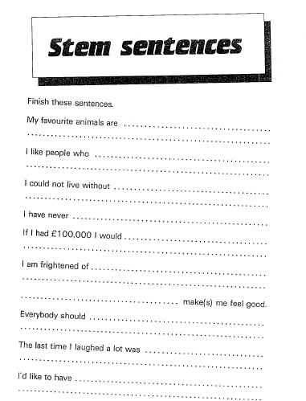

- Контрольная работа № 2.
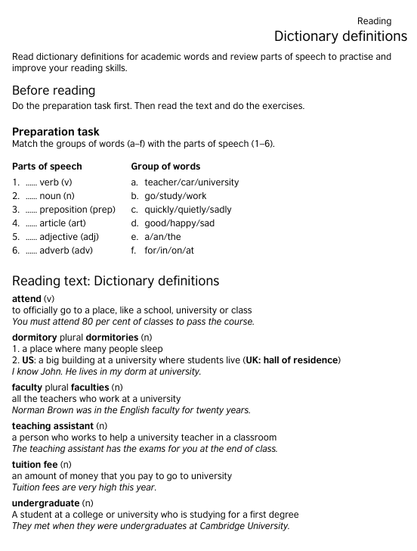
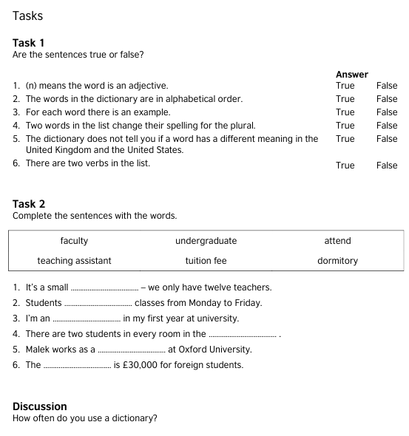

- Контрольная работа № 3.

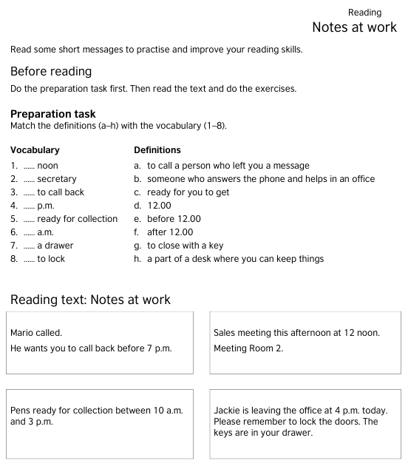

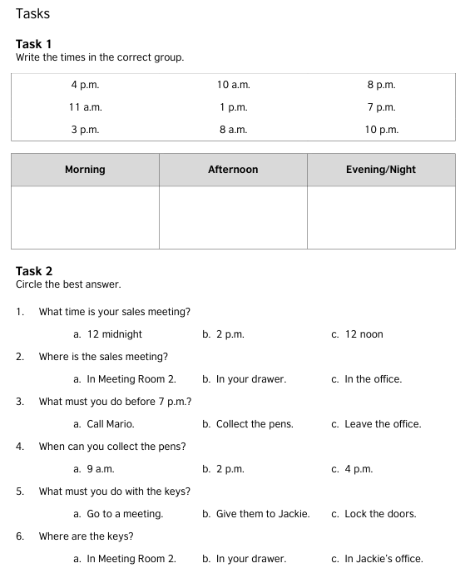
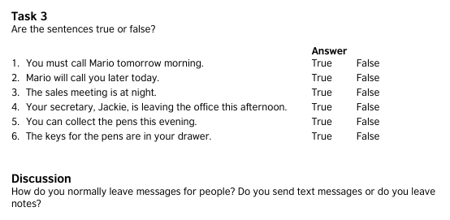

- Контрольная работа № 4.
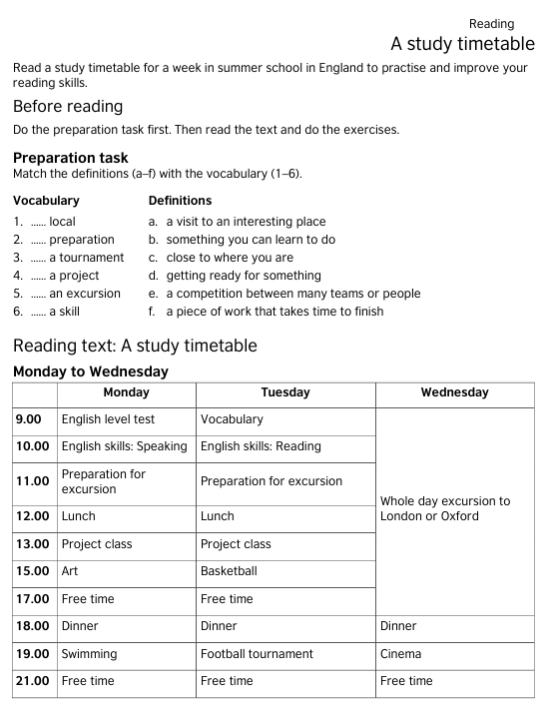
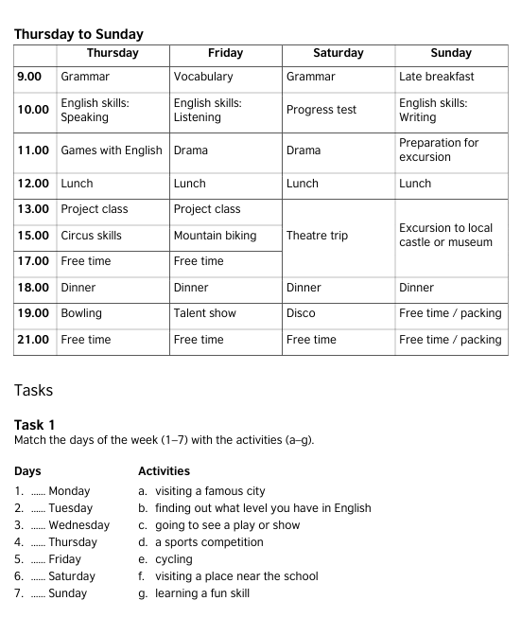

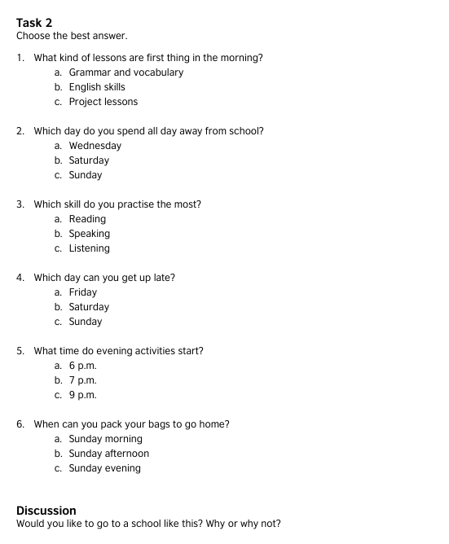

Форма промежуточного контроля
Дифференцированный зачёт
Перечень типовых теоретических вопросов.
- Представление своих научных интересов. Сфера научного исследования. My research interests. Field of study and research.
- Мои карьерные планы. My future career plans.
- Написание деловых писем. Writing business letters.
- Написание резюме. Writing a CV.
- Установление деловых контактов. Making contacts.
- Подготовка к участию в конференции. Preparing for the conference.
- Поиск научной информации. Dealing with specific information.

Перечень типовых практических заданий.
- Представьте текст аннотации (презентации) вашего исследования на английском языке. Используйте указания и рекомендации по написанию композиционных разделов Abstract, Introduction, Methods, Results, учитывайте грамматические характеристики текстов этих разделов.
- Найдите статью на английском языке по теме вашего магистерского исследования. Определите структуру статьи, проанализируйте грамматические характеристики композиционных разделов.
- Напишите сообщение по электронной почте с просьбой рассмотреть возможность выделения вам финансовой помощи для участия в симпозиуме, оргкомитет которого отобрал ваш доклад для участия в одной из секций.

Учебно-методическое и информационное обеспечение дисциплины

Основная литература
Печатные издания:
1. Алфимова, Г.В., Михина А.Э. Латинский и английский языки в культурных процессах России: моногр. / Алфимова, Г.В., Михина, А.Э.. - Чита: ЗабГУ, 2016. - 229 с. - ISBN 978-5-9293-1776-7 : 229-00.
2. Сафроненко, Ольга Ивановна. Английский язык для магистров и аспирантов естественных факультетов университетов: учеб. пособие / Сафроненко Ольга Ивановна, Макарова Жанна Ивановна, Малащенко Марина Валентиновна. - Москва : Высшая школа, 2005. - 175 с. - ISBN 5-06-004973-6 : 52-80.
Издания из ЭБС:
1. Английский язык для академических целей. English for academic purposes: учебное пособие для бакалавриата и магистратуры / Т. А. Барановская, А. В. Захарова, Т. Б. Поспелова, Ю. А. Суворова; под ред. Т. А. Барановской. — М.: Издательство Юрайт, 2017. — 198 с. — (Серия: Бакалавр и магистр. Академический курс). — ISBN 978-5- 9916-7710-3. — Режим доступа: www.biblio-online.ru/book/9DECDEFF-0CFB-48ED82B3-8620AEBDEFC3.
2. Чикилева, Л. С. Английский язык для публичных выступлений. English for public speaking: учебное пособие для бакалавриата и магистратуры / Л. С. Чикилева. — 2-е изд., испр. и доп. — М.: Издательство Юрайт, 2017. — 209 с. — (Серия: Бакалавр и магистр. Модуль.). — ISBN 978-5-534-00594-3. — Режим доступа : www.biblio-online.ru/book/1145E169-DCB2-4783-9324-F596B30201E9
3. Данчевская, О.Е. English for Cross-Cultural and Professional Communication. Английский язык для межкультурного и профессионального общения / О. Е. Данчевская; ДанчевскаяО.Е. - Moscow: Флинта, 2011. - . - English for Cross-Cultural and Professional Communication. Английский язык для межкультурного и профессионального общения [Электронный ресурс] : учеб.пособие / Данчевская О.Е. - М. : ФЛИНТА, 2011. - ISBN 978-5-9765-1284-9.

Дополнительная литература

Печатные издания:
1. Щавелева, Екатерина Николаевна. HOW TO MAKE A SCIENTIFIC SPEECH. Практикум по развитию умений публичного выступления на английском языке для студентов, диссертантов, научных работников технических специальностей: учеб. пособие / Щавелева Екатерина Николаевна. - Москва: Кнорус, 2007. - 92 с. - ISBN 978-5-85971- 782-8 : 222-02.
2. Телень, Эльмира Федоровна. Язык английской и американской прессы : учеб.пособие / Телень Эльмира Федоровна, Полевая Марина Юзефовна. - 2-е изд., стер. - Москва : Высшая школа, 2009. - 119 с. - ISBN 978-5-06-006150-5 : 153-00.
Издания из ЭБС:
1. Английский язык. Страноведение : учебник для вузов / А. И. Комарова, И. Ю. Окс, В. В. Колосовская. — 2-е изд., испр. и доп. — М. : Издательство Юрайт, 2017. — 473 с. — (Серия : Университеты России). — ISBN 978-5-534-05731-7. — Режим доступа : www.biblio-online.ru/book/3DAD9472-12B6-4581-940A-674F59347C2D.
2. Минаева, Л. В. Английский язык. Навыкиустнойречи (i am all ears!) + аудиоматериалы в эбс : учебное пособие для академического бакалавриата / Л. В. Минаева, М. В. Луканина, В. В. Варченко. — 2-е изд., испр. и доп. — М. : Издательство Юрайт, 2017. — 187 с. — (Серия : Бакалавр. Академический курс). — ISBN 978-5-534- 04989-3. — Режим доступа :www.biblio-online.ru/book/42ACE7ED-C8F3-4DD8-8CB2- 22AB0E848FCC.
3. Комарова, Анна Игоревна. Английский язык. Страноведение : Учебник / Комарова Анна Игоревна; Комарова А.И., Окс И.Ю., Колосовская В.В. - 2-е изд. - Computerdata. - М. : Издательство Юрайт, 2017. - 473. - (Профессиональное образование). - ISBN 978- 5-534-06151-2 : 1000.00.

Методические рекомендации по организации изучения дисциплины

Общие методические рекомендации по изучению дисциплины.
Практика преподавания дисциплины демонстрирует тот факт, что, несмотря на доступность необходимой информации по дисциплине (наличие учебников, учебных и учебно-методических пособий и печатном виде, в ЭБС, возможность получения информации из ресурсов сети интернет и т.д.), серьезные затруднения у студентов вызывают анализ, синтез, систематизация материала, а также выделение в нем принципиальных и сущностных аспектов, отвечающим современным научным концепциям и подходам.
В связи с этим основным источником теоретического материала по дисциплине выступают лекции, посещение которых является обязательной составляющей успешного освоения дисциплины. Для эффективного освоения материала дисциплины необходимым является выполнение следующих требований:
- обязательное посещение всех лекционных и практических занятий, способствующее системному овладению материалом курса;
- все вопросы соответствующих разделов и тем по дисциплине необходимо фиксировать (на любых носителях информации);
- обязательное выполнение домашних заданий является важнейшим требованием и условием формирования целостного и системного знания по дисциплине;
- обязательность личной активности каждого студента на всех занятиях по дисциплине;
- в случаях неясности каких-либо вопросов, обсуждаемых на занятиях, необходимо задать соответствующие вопросы преподавателю, а не оставлять их непонятыми;
- в случаях пропусков занятий по уважительным причинам студентам предоставляется право подготовки и представления заданий и ответов на вопросы изученного материала, с расчетом на помощь преподавателя в его усвоении;
- в случаях пропусков без уважительной причины студент обязан самостоятельно изучить соответствующий материал;
- необходимым условием является самостоятельность и инициативность студентов при контроле набора баллов по дисциплине для успешного прохождения промежуточной аттестации.
Самостоятельная работа студентов предполагает:
- самостоятельный поиск, обработку (анализ, синтез, обобщение и систематизацию), адаптацию необходимой по дисциплине информации;
- выполнение заданий для самостоятельной работы;
- изучение и усвоение теоретического материала, представленного на лекционных занятиях и в соответствующих литературных источниках (рекомендуемая основная и дополнительная литература);
- самостоятельное изучение отдельных вопросов курса;
- подготовка к практическим и семинарским занятиям в соответствии с рекомендациями преподавателя (выполнение конкретных заданий, соответствующие организационные действия и т.д.). Как правило, организация самостоятельной работы предполагает:
- постановку цели;
- составление соответствующего плана;
- поиск, обработку информации;
- представление результатов работы.

Базы данных, информационно-справочные и поисковые системы*
ЭБС IPRbooks; www.iprbookshop.ru
ЭБС «Лань»; www.e.lanbook.ru
ЭБС «Национальный цифровой ресурс «Руконт»; http: //rucont.ru/
ЭБС «БИБЛИОРОССИКА»; www.bibliorossica.com
ЭБС «Университетская библиотека онлайн»; www.biblioclub.ru
ЭБС «Юрайт»; www.biblio-online.ru
ЭБС «Консультант студента»; www.studentlibrary.ru
«Электронно-библиотечная система elibrary» http://elibrary.ru/defaultx.asp
«Электронная библиотека диссертаций»

Ведущий преподаватель: Е.В. Фёдорова, старший преподаватель кафедры ЕЯиЛ
Заведующий кафедрой: И.Н. Костина, доцент кафедры ЕЯиЛ

